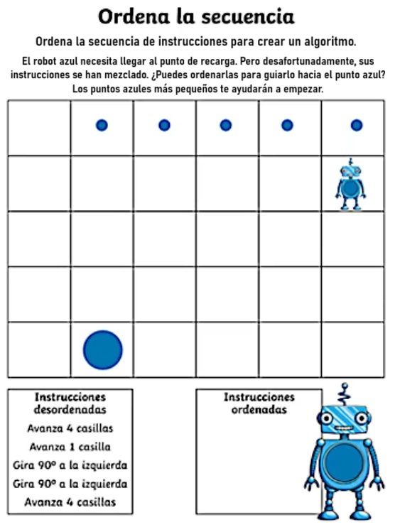
Instrucciones ordenadas
Avanza 1 casilla
Gira 90 ala izquierda
Avanza 4 casillas
Gira 90 a la izquierda
Avanza 4 casillas

